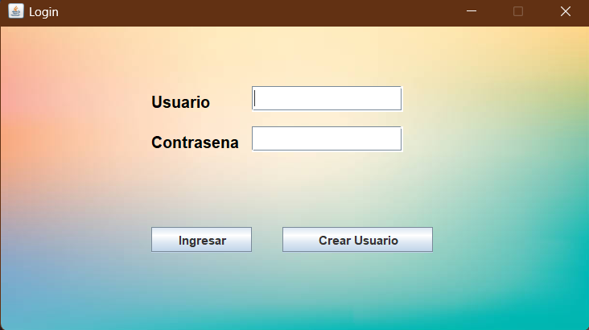**Pantalla Login:** Deberá ingresar el usuario y la contraseña del administrador, que son usuario: admin, contraseña: admin123. También podrá ingresar las credenciales de usuario si primero se registra en crear Usuario.

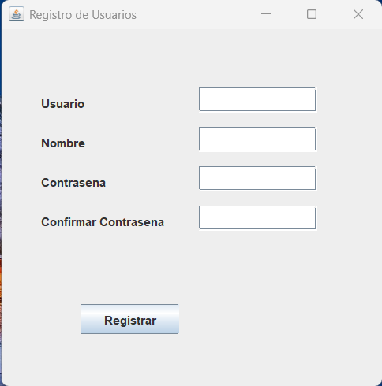**Registro de Usuarios:** Luego de dar click en el botón Crear Usuario se le mostrara la siguiente pantalla donde puede ingresar la información para crear un nuevo usuario.

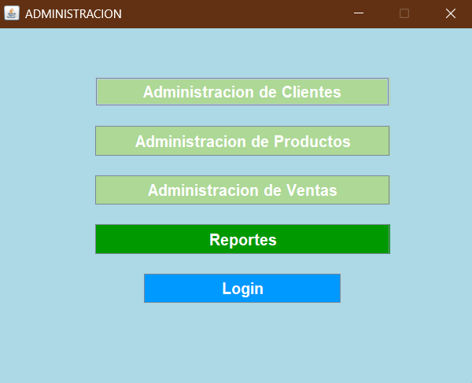**Pantalla Administración:** Una vez tenga acceso después de ingresar usuario y contraseña se le mostrará la siguiente pantalla de administración en donde podrá acceder a cada una.

**Administración de Clientes**

Podrá presionar el botón Administración de Clientes se mostrará la siguiente pantalla donde tendrá las siguientes opciones. Donde podrá cargar un archivo en formato csv que contendrá la información de los clientes.

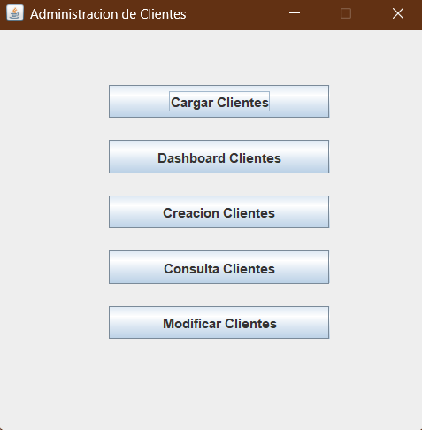

**Dashboard Clientes:** Luego de haber cargado el archivo csv que contiene la información de los clientes, puede presionar el botón Dashboard clientes para que le muestre las graficas de los datos.

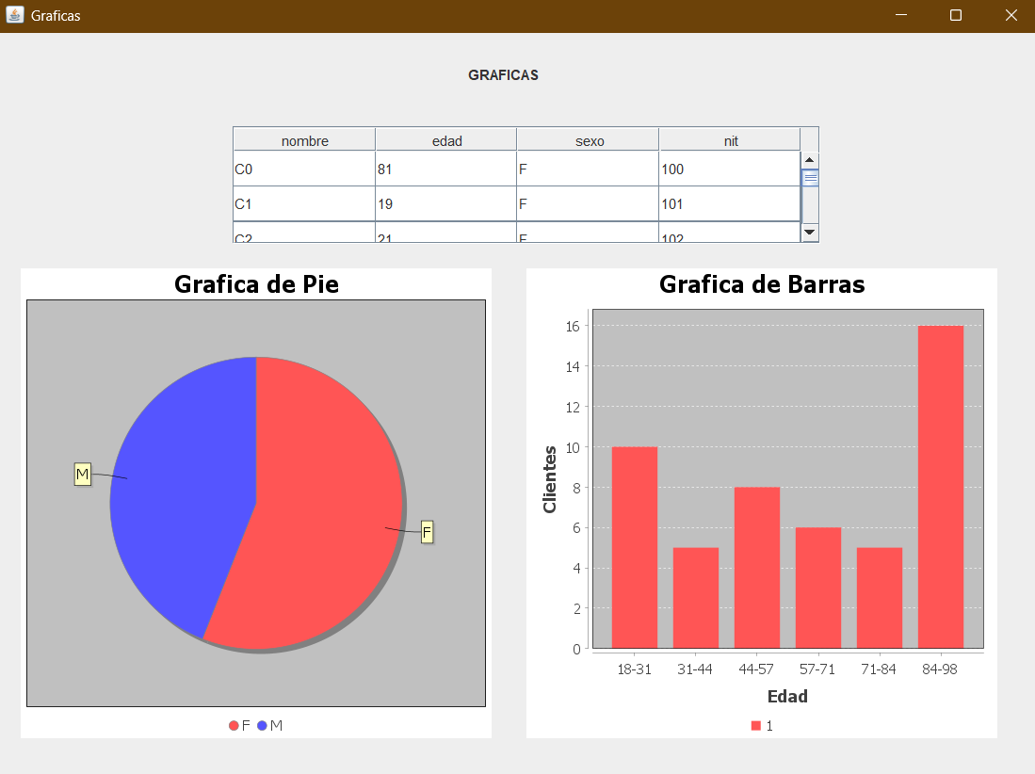

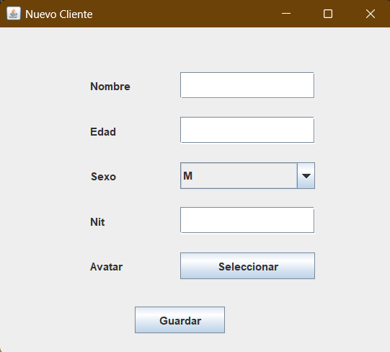**Creación de Clientes:** podrá presionar el botón Creación Clientes para poder agregar un nuevo cliente al sistema. Se le mostrará la siguiente pantalla donde podrá ingresar la información del cliente.

**Consultar Clientes:** Podrá presionar el botón de Consulta Clientes para poder ver la información del cliente donde deberá de ingresar el NIT del cliente.

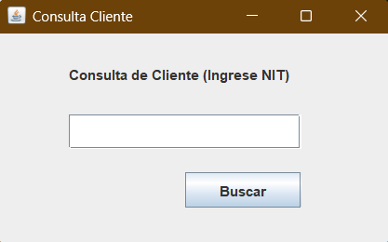

**Datos Cliente:** Luego de ingresar el NIT del cliente se le mostrara la siguiente pantalla que le mostrara los datos del cliente.

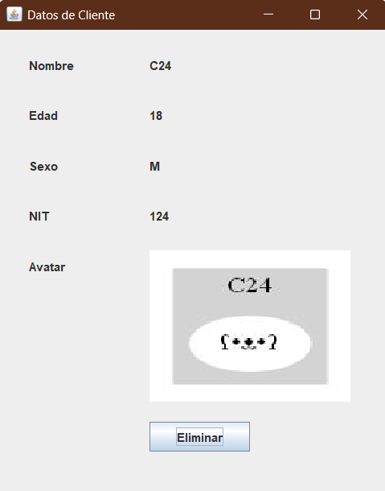

**Modificar Clientes:** Podrá presionar el botón Modificar Clientes donde se le mostrara la siguiente pantalla y podrá ingresar los nuevos datos del cliente.

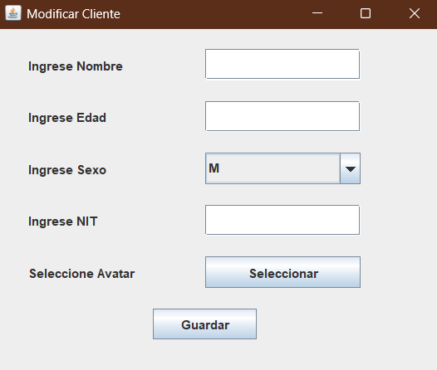

**Administración de Productos**

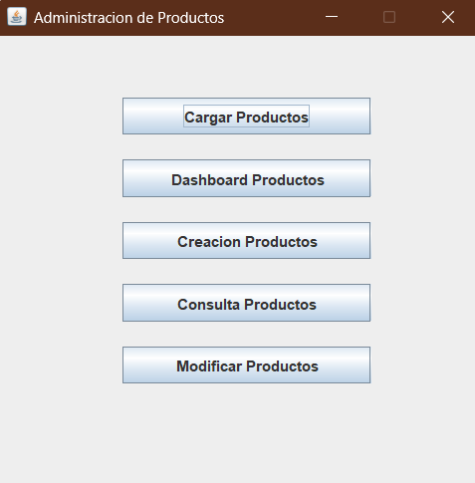Podrá presionar el botón Administración de Productos y se mostrará la siguiente pantalla donde tendrá las siguientes opciones. Donde podrá cargar un archivo en formato csv que contendrá la información de los productos.

**Dashboard Productos:** Luego de haber cargado el archivo csv que contiene la información de los productos, puede presionar el botón Dashboard productos para que le muestre las gráficas de los datos.

**Creación de Productos:** podrá presionar el botón Creación Productos para poder agregar un nuevo producto al sistema. Se le mostrará la siguiente pantalla donde podrá ingresar la información del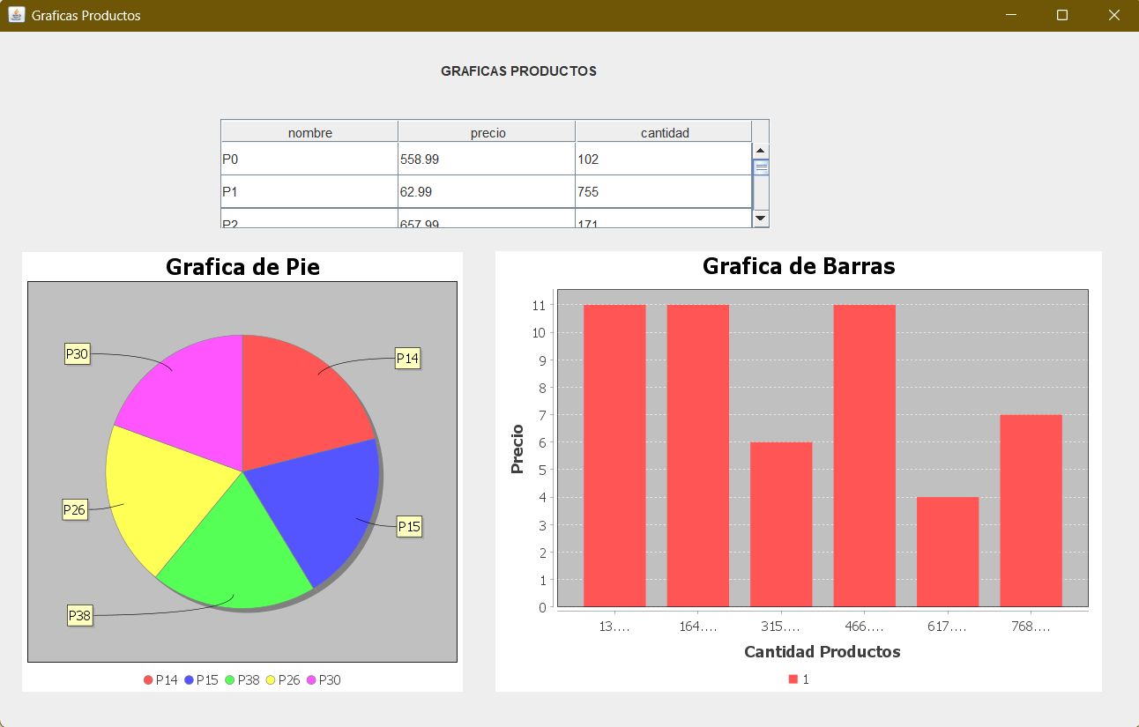 producto.

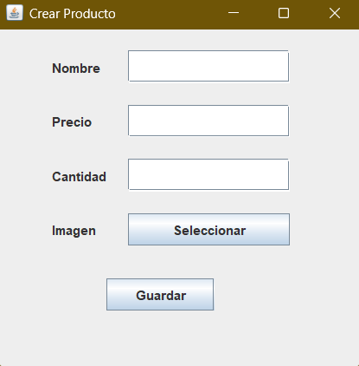

**Consultar Productos:** Podrá presionar el botón de Consulta Productos para poder ver la información del producto donde deberá de ingresar el nombre del producto.

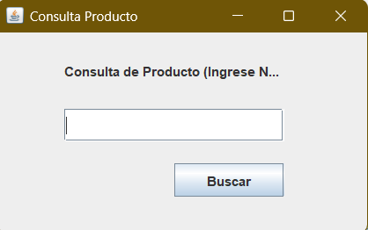

**Datos Producto:** Luego de ingresar el nombre del producto se le mostrara la siguiente pantalla que le mostrara los datos del producto.

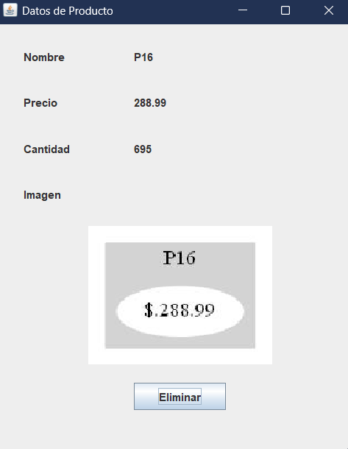

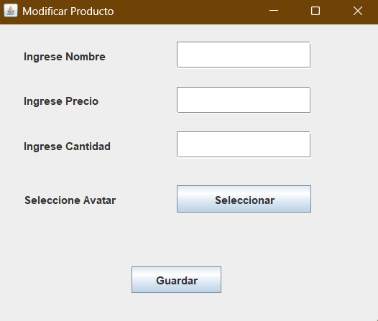**Modificar Productos:** Podrá presionar el botón Modificar Productos donde se le mostrará la siguiente pantalla y podrá ingresar los nuevos datos del producto.

**Administración de Ventas**

Podrá presionar el botón Administración de Ventas y se mostrará la siguiente pantalla donde tendrá las siguientes opciones. Donde podrá cargar un archivo en formato csv que contendrá la información de las ventas.

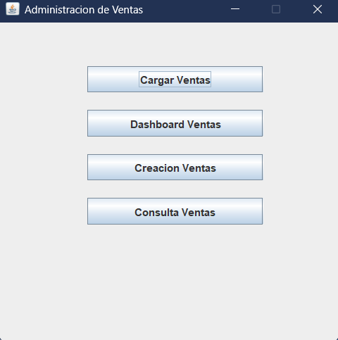

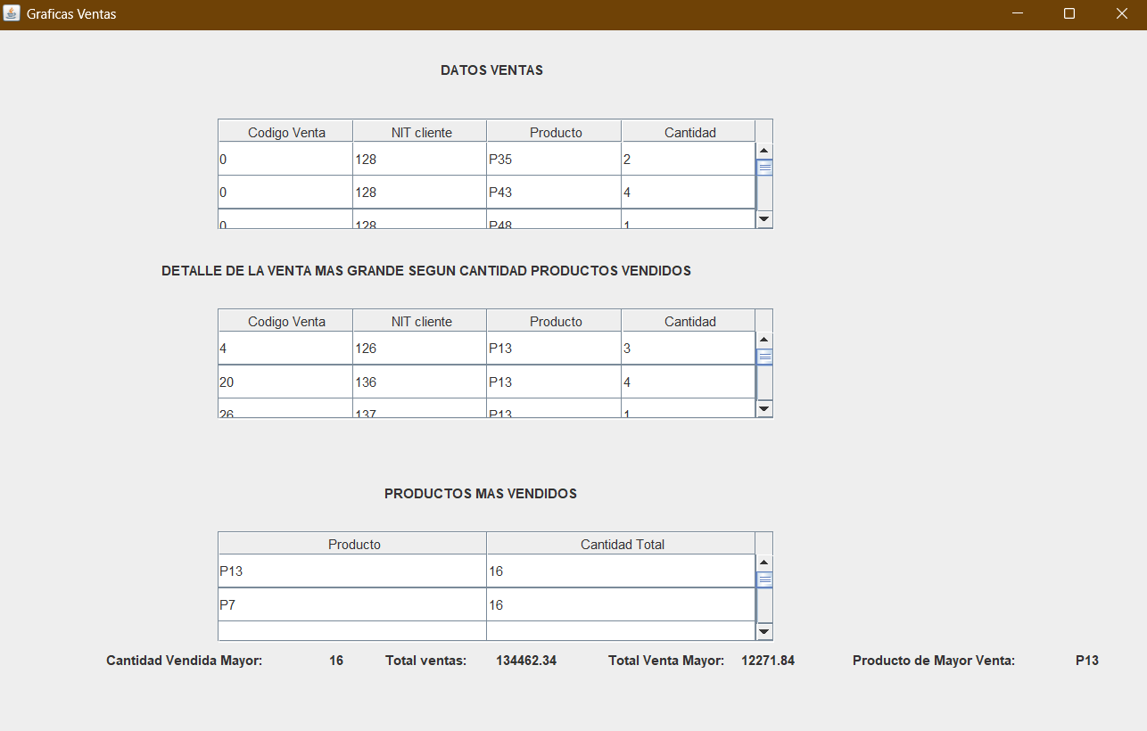**Dashboard Ventas:** Luego de haber cargado el archivo csv que contiene la información de las ventas, puede presionar el botón Dashboard ventas para que le muestre las tablas de los datos.

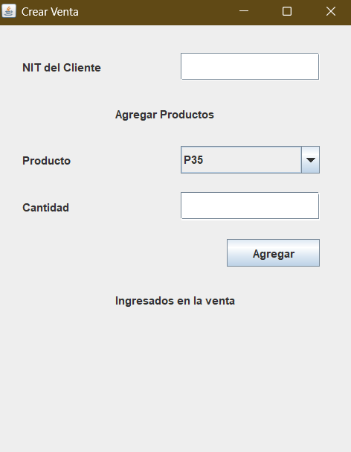**Creación de Ventas:** podrá presionar el botón Creación Ventas para poder agregar una nueva venta al sistema. Se le mostrará la siguiente pantalla donde podrá ingresar la información de la venta.

**Consultar Ventas:** Podrá presionar el botón de Consulta Ventas para poder ver la información de la venta donde deberá de ingresar el ID de la venta.

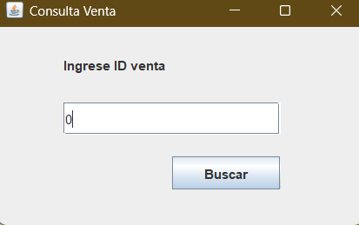

**Datos Venta:** Luego de ingresar el ID de la venta se le mostrará la siguiente pantalla que le mostrará los datos de la venta y también podrá eliminar la venta presionando el botón eliminar.

